北京联合大学2015年高水平运动员招生简章
北京联合大学是1985年经教育部批准成立的北京市属综合性大学，其前身是1978年建立的北京大学、清华大学等30多所大学的分校，是北京地区规模最大的高校之一。
北京联合大学有着良好的体育传统，是国家教育部首批批准的全国建设高水平运动队的高校之一。学校现有健美操、足球两支高水平运动队，在全国、北京市高校比赛中多次取得好成绩。健美操队多次代表北京市大学生参加全国大学生运动会获得金牌，并在历年全国健美操锦标赛中获多个项目冠军。健美操运动员赵巳彤在2011年世界大学生运动会上获得三块金牌。足球队一直是北京高校甲级队，与北大、清华等高校同场竞技，曾获得北京高校足球联赛第二名的优异成绩，并代表北京市大学生出访英国。
为了推动学校体育运动的开展，进一步提升运动队水平，培养德、智、体、美全面发展的人才，北京联合大学2015年继续招收运动水平突出、学习成绩良好、综合表现优秀的高水平运动员。
一、招生对象
符合2015年普通高等学校招生全国统一报考条件、具有本简章招生计划限定项目体育特长的高中毕业生（文、理科均可）。
二、招生计划
1、2015年计划招收高水平运动员共55名。
2、招生项目：足球（男）、健美操。
3、项目分配：
（1）健美操项目40人：竞技健美操36人（男、女各18人），大众健美操4人；
（2）足球项目15人：守门员位置1-2名，其他位置13-14名。
最终各项目录取人数将根据考生实际报考情况有略微调整。
三、报考条件
1、具有高中毕业或同等学历。
2、具备国家二级及以上运动员等级证书和比赛证明（秩序册和成绩证明）。
3、身体健康。
4、参加生源地高水平运动员统考，测试成绩合格。
5、满足教育部关于招收高水平运动员相关条件。
四、报名办法
1、报名时间:2015年1月26日—2015年3月3日
2、报名方式:登陆北京联合大学招生信息网（http://zsxx.buu.edu.cn）进行网上报名。
五、现场确认
1、现场确认时间：2015年3月9日（周一）上午9：00—11：00。
2、现场确认地点：北京联合大学体育馆（北京市朝阳区北四环东路97号）。
3、专业测试时间：2015年3月10日（具体时间安排及测试地点以现场确认时所发准考证为准）。
4、凡未按时到我校进行现场确认的考生一律不能参加测试。
5、现场确认时考生（或家长）需携带以下材料：
（1）考生本人身份证（或户口簿）原件及复印件1份；
（2）二级及以上运动等级证书原件及复印件1份；如运动等级证书正在办理过程中，需要证书审批部门出具相应证明；
（3）成绩册（成绩证明）原件及复印件1份；
（4）秩序册原件及复印件1份；
（5）考生近期1寸彩色照片1张；
（6）要求所有考生需要自行购买测试当天意外伤害保险，需要携带意外保险原件及复印件。
上述原件核验后退回考生，复印件留存我校。报名资料恕不退回。
六、招生录取办法
1、经专家委员会对考生的运动专项、素质测试后，我校将按照教育部有关文件规定，根据各运动队的需要，综合考虑考生的体育测试成绩，选择运动水平突出的考生与我校签订报考协议。
2、签协议前考生须到指定的医院进行身体检查，费用自理。
3、录取办法按教育部有关普通高校招收高水平运动员的文件执行。（取得我校单考单招资格的考生，文化课考核时间、地点另行通知）。
4、与我校签订报考协议的考生，在录取前因个人原因出现伤病，无法保证入校后进行正常的训练、比赛任务的考生，协议自动废止。
七、其他说明
1、考生须按测试时间、地点的要求准时到达测试场地，自行准备相关运动服装、运动鞋、护具等装备。
2、在参加测试过程中，考生应严格执行专家考核组的统一安排进行测试，不得干扰和妨碍专家考核组的工作，否则取消测试资格。
3、被录取的高水平运动员原则上在我校管理学院工商管理专业单独编班学习。
4、入学后高水平运动员须按规定参加校代表队的日常训练、比赛。对不按规定参加训练、比赛、擅自退出校代表队，学校将按照有关规定，给予相应处分，直至取消学籍。
八、联系方式
地 址：北京市朝阳区北四环东路97号
咨询电话：010-64900098、64900218
招生办官方微信二维码
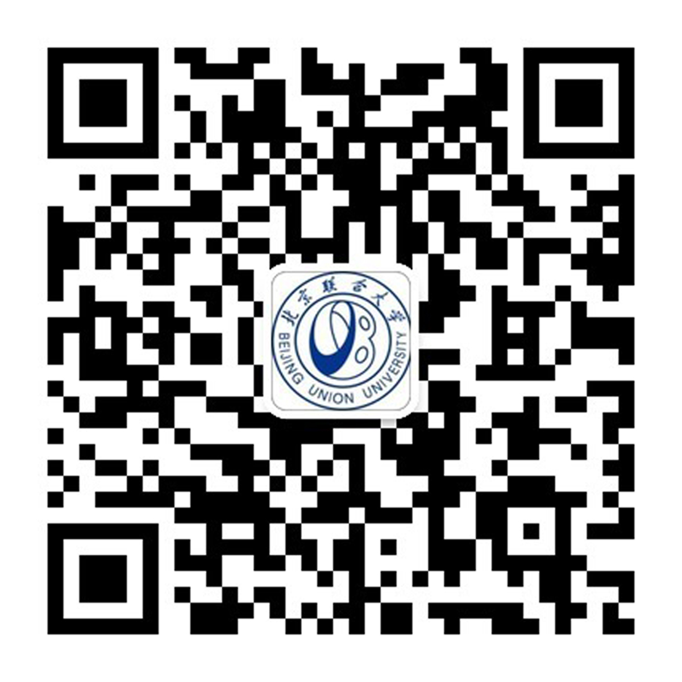
网 址：http://zsxx.buu.edu.cn
E-mail：ldzs@buu.edu.cn
腾讯微博：http://t.qq.com/buuzsb
新浪微博：http://t.sina.com.cn/buuzsb
招生办官方QQ群：147094273
乘车路线：乘18、62、119、215、361、379、386、406、408、409、419、479、596、656、658、660、674、684、689、696、753、740、939、944、983、运通101、运通110、运通113、运通201、特9等惠新东桥站下车；地铁5号线惠新西街北口站下车。

